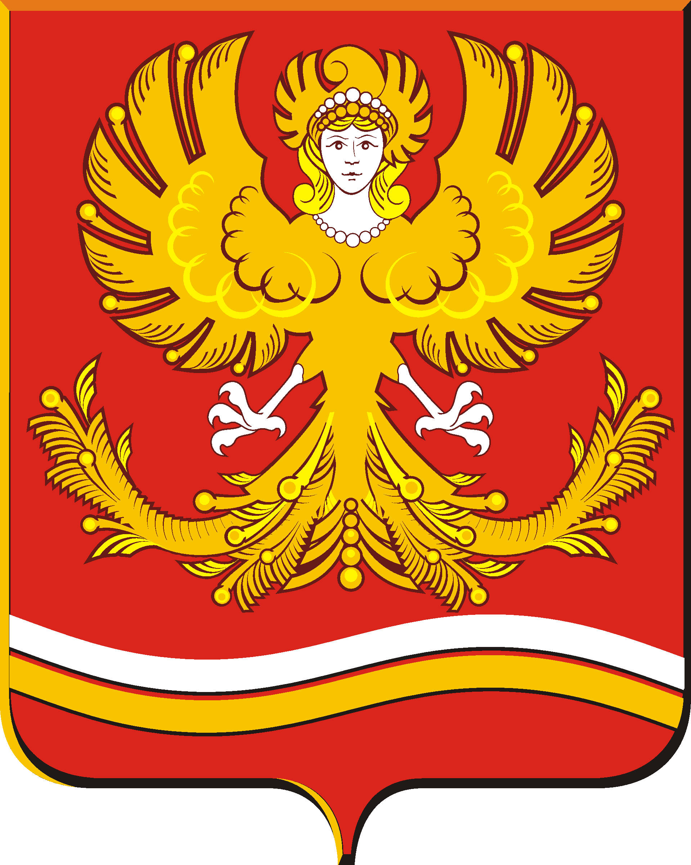
Администрация Михайловского муниципального образования
ПОСТАНОВЛЕНИЕ____________________

от 29.08.2023 года г. Михайловск №262

О создании комиссии по выявлению правообладателей ранее учтенных объектов недвижимости на территории Михайловского муниципального образования
В соответствии с Федеральным Законом №518-ФЗ от 30.12.2020 г. «О внесении изменений в отдельные законодательные акты Российской Федерации», статьей 69 №218-ФЗ от 13.07.2015 г. «О государственной регистрации недвижимости», Федеральным законом от 06.10.2003 года № 131-ФЗ «Об общих принципах организации местного самоуправления в Российской Федерации», руководствуясь Уставом Михайловского муниципального образования
Постановляю:
1. Утвердить Положение «О создании комиссии по выявлению правообладателей ранее учтенных объектов недвижимости на территории Михайловского муниципального образования (Приложение № 1).
2.Утвердить состав комиссии по выявлению правообладателей ранее учтенных объектов недвижимости на территории Михайловского муниципального образования (Приложение № 6).
3.Опубликовать настоящее постановление без приложений в газете «Муниципальный вестник».
4.Полный текст постановления разместить на официальном сайте Администрации Михайловского муниципального образования в сети «Интернет» http://mixailovskoemo.ru/.
5.Контроль за исполнением настоящего постановления оставляю за собой.

Глава Михайловского
муниципального образования М.В. Петухов

Приложение № 1
к постановлению администрации
Михайловского муниципального образования
от «29» августа 2023 г. № 262
.

ПОЛОЖЕНИЕ
о создании комиссии по выявлению правообладателей ранее учтенных объектов недвижимости на территории Михайловского муниципального образования

1. Общие положения
1.1. Настоящее Положение о создании комиссии по выявлению правообладателей ранее учтенных объектов недвижимости на территории Михайловского муниципального образования (далее - Положение о комиссии) определяет цели создания, задачи и функции, права и порядок работы комиссии по выявлению правообладателей ранее учтенных объектов недвижимости на территории Михайловского муниципального образования (далее - комиссия).
1.2. Комиссия создана в целях выявления правообладателей ранее учтенных объектов недвижимости на территории Михайловского муниципального образования на основании проведенных мероприятий по выявлению правообладателей ранее учтенных объектов недвижимости.
1.3. Комиссия в своей деятельности руководствуется Конституцией Российской Федерации, законами, Положением и иными нормативными правовыми актами Российской Федерации, муниципальными правовыми актами Администрации Михайловского муниципального образования и Положением о комиссии.
1.4. Состав комиссии утверждается постановлением администрации Михайловского муниципального образования (далее - постановление администрации).

2. Задачи и функции комиссии

2.1. Выявление правообладателей ранее учтенных объектов недвижимости на территории Михайловского муниципального образования.
2.2. Проверка фактического состояния ранее учтенных объектов недвижимости.
2.3. Прием и рассмотрение заявлений собственников ранее учтенных объектов недвижимости и прилагаемых к ним обосновывающих документов, а также заключения органов, уполномоченных на проведение государственного контроля и надзора, по вопросам, отнесенным к их компетенции.
2.4. Составление актов обследования ранее учтенных объектов недвижимости (приложение №2).
2.5. По результатам выполненных мероприятий принимается решение о выявлении правообладателей ранее учтенных объектов недвижимости на территории Михайловского муниципального образования (приложение №3, №4, №5).
2.6. Осуществление иных функций в соответствии с действующим законодательством.

3. Права комиссии
3.1. Комиссия имеет право:
- взаимодействовать с органами государственной власти, органами исполнительной власти, органами местного самоуправления, организациями района по вопросам, относящимся к компетенции Комиссии.
- Запрашивать в установленном порядке необходимую информацию у перечисленных в части 3.1. настоящего положения о комиссии лиц по вопросам, относящимся к работе Комиссии.
- Привлекать для участия в работе представителей органов исполнительной власти, специалистов организаций по вопросам, входящим в компетенцию Комиссии, для оперативной подготовки материалов и решений Комиссии.
- Вносить в установленном порядке предложения Комиссии по вопросам, требующим решения администрации района.

4. Организация деятельности комиссии
4.1. Комиссия осуществляет свою деятельность в соответствии с задачами и планом работы, который утверждается председателем комиссии.
4.2. Основной формой работы комиссии являются заседания, которые проводятся в соответствии с планом работы комиссии. Заседания комиссии проводятся по мере поступления заявлений собственников ранее учтенных объектов недвижимости, либо на основании обращений органов, уполномоченных на проведение государственного учета по вопросам, отнесенным к их компетенции.
4.3. Председатель организует работу комиссии и ведет заседание, а в его отсутствие - заместитель председателя. Заседания комиссии считаются правомочными, если на них присутствуют более половины ее членов.
4.4. На заседаниях комиссии вправе присутствовать граждане (физические лица), в том числе представители организаций (юридических лиц), общественных объединений, государственных органов и органов местного самоуправления.
4.5. Председатель комиссии обеспечивает размещение информации о деятельности комиссии, повестке дня, дате и времени проведения заседаний на официальном сайте администрации Михайловского муниципального образования, в сети Интернет.
4.6. Секретарь комиссии осуществляет:
разработку плана работы комиссии;
прием заявлений и документов, предназначенных для рассмотрения комиссией вопроса о выявлении правообладателей ранее учтенных объектов недвижимости на территории Михайловского муниципального образования;
подготовку рассматриваемых материалов для членов комиссии;
информирование членов комиссии о времени, месте, дате проведения очередного заседания;
подготовку заключений комиссии;
выполняет иные организационные функции, необходимые для обеспечения деятельности комиссии.
4.7. Комиссия рассматривает поступившие заявления и обращения в течение 30 дней с даты их регистрации и принимает решение о выявлении правообладателей ранее учтенных объектов недвижимости, либо решение о проведении дополнительного обследования ранее учтенных объектов недвижимости.
4.8. Решение принимается большинством голосов членов комиссии и оформляется в виде решения. При равенстве голосов правом решающего голоса обладает председательствующий. В случае несогласия с принятым решением члены комиссии вправе выразить свое особое мнение в письменной форме и приложить его к решению.
4.9. По окончании работы комиссия составляет в трех экземплярах решение о выявлении правообладателей ранее учтенных объектов недвижимости (приложение №3, №4, №5).

Приложение № 2

к Положению о создании комиссии по выявлению правообладателей ранее учтенных объектов недвижимости на территории Михайловского муниципального образования, утвержденному постановлением Администрации Михайловского муниципального образования

« 29» августа 2023 г №262

АКТ ОСМОТРА

здания, сооружения или объекта незавершенного строительства при выявлении правообладателей ранее учтенных объектов недвижимости

«__ »__________20__г №

Настоящий акт составлен в результате проведенного

указывается дата и время осмотра (число и месяц, год, минуты, часы)
Осмотра объекта недвижимости_______________________________________________
указывается вид объекта недвижимости: здание, сооружение, объект незавершенного строительства
Кадастровый номер ______________________
Расположенного____________________________________________________________
указывается адрес объекта недвижимости
На земельном участке с кадастровым номером __________________________________
Расположенном ____________________________________________________________
указывается адрес или местоположение земельного участка
Комиссией________________________________________________________________
указывается наименование органа исполнительной власти РФ , органа местного самоуправления, уполномоченного на проведение мероприятий по выявлению правообладателей ранее учтенных объектов недвижимости
В составе:_________________________________________________________________
состав комиссии (фамилия, имя, отчетсво, должность) каждого члена комиссии)

указать нужное: «в присутствии» или «в отсутствии»
Правообладателя указанного ранее учтенного объекта недвижимости
При осмотре осуществлена фотофиксация объекта недвижимости. Материалы фотофиксации прилагаются.
Осмотр проведен___________________________________________________________
указать нужное: «в форме визуального осмотра», « с применением технических средств», если осмотр проведен с применением технических средств, указывается наименование и модель технического средства
В результате проведенного осмотра установлено, что ранее учтенный объект недвижимости

указать нужное: (существует, прекратил существование)
Подписи членов комиссии:

Председатель комиссии_____________ ___________________
подпись расшифровка подписи
_____________ ___________________
подпись расшифровка подписи
_____________ ___________________
подпись расшифровка подписи

Приложение N 3

к Положению о создании комиссии по выявлению правообладателей ранее учтенных объектов недвижимости на территории Михайловского МО, утвержденному Постановлением Администрации Михайловского МО

«29 » августа 2023 г №262

Решение о выявлении правообладателя ранее учтенного объекта недвижимости (здания, сооружения, помещения, объекта незавершенного строительства, имеющего кадастровый номер)

В соответствии со статьей 69.1 Федерального закона от 13 июля 2015 года №218-ФЗ «О государственной регистрации недвижимости» выявлено:
- В отношении ________________(вид объекта недвижимости) с кадастровым номером_________________ в качестве его правообладателя, владеющего данным объектом недвижимости на праве собственности, выявлен _____________________
________________________________(дата рождения)_____________, (место рождения)___________________, паспорт гражданина РФ серия_______, №______________, (орган выдавший документ)_______________________________
_______________________, дата выдачи_____________, код подразделения________, проживающий (зарегистрирован по месту жительства) по адресу:________________________________________________________________,
- Право собственности ______________________________________ на указанный в пункте 1 настоящего постановления объект недвижимости подтверждается (сведения о правоустанавливающем документе) (копия прилагается).
- Указанный в пункте 1 настоящего постановления объект недвижимости не прекратил существование, что подтверждается актом осмотра от ____________, №____________, (прилагается).

Приложение N 4
к Положению о создании комиссии по выявлению правообладателей ранее учтенных объектов недвижимости на территории Михайловского МО, утвержденному Постановлением Администрации Михайловского муниципального образования
«29» августа 2023 г №262

Решение о выявлении правообладателя ранее учтенного объекта недвижимости (здания, сооружения, помещения, объекта незавершенного строительства, сведения о которых не внесены в ЕГРН)
В соответствии со статьей 69.1 Федерального закона от 13 июля 2015 года №218-ФЗ «О государственной регистрации недвижимости» выявлено:
1.В отношении ________________(вид объекта недвижимости) расположенного по адресу:____________________________________________________________, общей площадью__________ кв.м, в качестве его правообладателя, владеющего данным объектом недвижимости на праве собственности, выявлен _____________________
________________________________(дата рождения)_____________, (место рождения)___________________, паспорт гражданина РФ серия_______, №______________, (орган выдавший документ)_______________________________
_______________________, дата выдачи_____________, код подразделения________, СНИЛС_____________________, проживающий (зарегистрирован по месту жительства) по адресу:________________________________________________________________,
2.Право собственности ______________________________________ на указанный в пункте 1 настоящего постановления объект недвижимости подтверждается (сведения о правоустанавливающем документе) (копия прилагается).
3.Указанный в пункте 1 настоящего постановления объект недвижимости не прекратил существование, что подтверждается актом осмотра от ____________, №____________, (прилагается).

Приложение N 5
к Положению о создании комиссии по выявлению правообладателей ранее учтенных объектов недвижимости на территории Михайловского МО утвержденному Постановлением Администрации Михайловского МО
« 29 » августа 2023 г №262

Решение о выявлении правообладателя ранее учтенного объекта недвижимости (земельного участка, имеющего кадастровый номер)
В соответствии со статьей 69.1 Федерального закона от 13 июля 2015 года №218-ФЗ «О государственной регистрации недвижимости» выявлено:
1.В отношении земельного участка с кадастровым номером__________________, расположенного по адресу:____________________________________________________________, общей площадью__________ кв.м, в качестве его правообладателя, владеющего данным земельным участком на праве собственности, выявлен _____________________
________________________________(дата рождения)_____________, (место рождения)___________________, паспорт гражданина РФ серия_______, №______________, (орган выдавший документ)_______________________________
_______________________, дата выдачи_____________, код подразделения________, СНИЛС_____________________, проживающий (зарегистрирован по месту жительства) по адресу:________________________________________________________________,
2.Право собственности ______________________________________ на указанный в пункте 1 настоящего постановления земельный участок подтверждается (сведения о правоустанавливающем документе) (копия прилагается).

Приложение № 6
к постановлению Администрации Михайловского
муниципального образования от 29.08.2023 №262

СОСТАВ
комиссии по выявлению правообладателей ранее учтенных объектов недвижимости на территории сельского поселения «Красночикойское»

Председатель комиссии:
- Петухов М.В. – Глава Михайловского муниципального образования
Заместитель председателя комиссии:
- Попова Л.В. – ведущий специалист отдела экономики и имущества Администрации Михайловского муниципального образования
Секретарь комиссии:
- Агапова С.В. - специалист отдела экономики и имущества Администрации Михайловского муниципального образования
Члены комиссии:
- Макеев А.Е. - Ведущий специалист - Юрист Администрации Михайловского муниципального образования
- Другова Н.Ю. – специалист отдела экономики и имущества Администрации Михайловского муниципального образования.

